《杀戮的艰难》之后，中国内地第二本讨论死刑的话题之作。
影响美国法治进程的启蒙之书
张娟芬、贺卫方、斯伟江、周濂等数十位文化、法律名人感怀推荐，传递震撼心灵的力量。
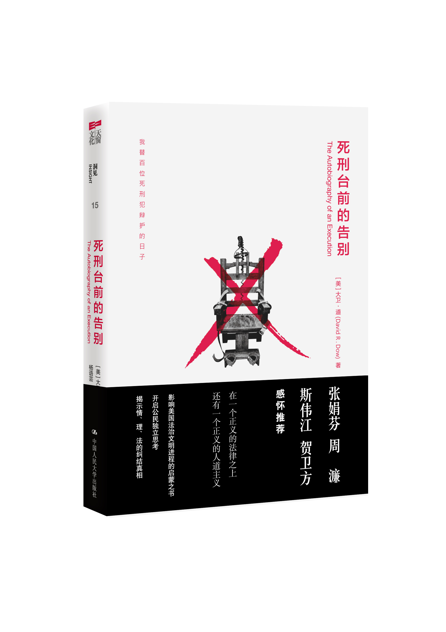

《死刑台前的告别》
洞见/Insight 15
书名：死刑台前的告别
书号：978-7-300-17334-4
著者：【美】大卫•道
开本：32开 单色印刷
页数：280页
出版时间：2013.5
定价：32.00元
出版社：中国人民大学出版社

◎ 本书卖点
- 影响美国法治进程的启蒙之书，再次引爆关于死刑存废的百家争鸣。
- 张娟芬、贺卫方、斯伟江、周濂等数十位文化、法律名人感怀推荐。
- 顺应当下中国政治体制改革和司法改革的呼声，讲述温暖普世的公平正义和法治文明。

◎ 编辑推荐
死刑是一个让人分裂的议题，正义是一个让人痴迷的理想。当这两个东西被屡屡联系在一起的时候，这个世界就会衍生出最复杂最纠结的答案。死刑究竟带不代表正义，杀戮到底能不能换来公平。对于这样一个话题，美国人在思考和行动上都走在了中国前面。尽管今天美国的死刑制度依然很分裂，但它这一路走来的思考和探索，对于中国，却有着很多的启蒙和借鉴的意义。美国德州著名死刑辩护律师大卫•道的这本书，就是从自己的工作经历出来，讲述了他替死刑犯辩护的故事。有故事，有思想，有关怀，是一本不错的人文类的启蒙书。
- 《杀戮的艰难》之后，中国内地第二本主张废除死刑振聋发聩之作。
- 贺卫方、斯伟江、周濂、张娟芬等知名人士感怀推荐。
- 征服美国社会各界的启蒙之书。
- 顺应当下中国政治体制改革和司法改革的呼声，讲述温暖普世的公平正义和法治文明。
- 作者用朴素的正义观，悲天悯人的情怀和发生在身边的故事，去惊醒我们内心深处最柔软的部分，让每一个人都学会敬畏生命。

◎ 读者定位
- 大众读者
- 法律、媒体、文化行业从业人员
- 公务员

◎ 作者简介
大卫·道（David R. Dow）
任教于休斯敦大学法学院，是一位杰出教授。他同时也是德州辩护律师服务（Texas Defender Service）的诉讼主任，该组织是专门代表死刑犯的非营利性法律援助组织。
身为一名律师，他曾代表超过上百位被判处死刑的囚犯。他的许多个案都已经往生，其中或许不乏无辜者。这是他用生命书写的真实故事：关于正义、死刑以及律师生活。
道毕业于莱斯大学及耶鲁大学，著有《美国的先知们：司法能动主义塑造美国伟大》及《被程序性处死：美国死牢里的致命不公》。文章散见于《纽约时报》、《华盛顿邮报》、《基督教科学箴言报》和其他重要出版品。目前与他的夫人、儿子和一只狗住在休斯敦。
◎ 译者简介
杨语芸
德州农工大学社会学研究所毕业。驰骋文坛十余载，曾于新闻、戏剧、出版等产业鬻字维生。着有《造反的演员》、《蓝海青春后乐园》、《幸福·转动之间》；译作包括《迈克尔：孤独的王者》、《香料传奇》等。

◎ 内容简介
这是美国知名死刑辩护律师大卫•道讲述自己替死刑犯辩护经历的书，这是他用生命书写的真实故事。
他的生活充满极端的矛盾，在充满冷漠和无能法官的司法体系中，他为美国死刑犯的生命而奋战，为生命尽头就在眼前的个案，争取更多时间。
这些生死一线间的故事，提供了一种鲜明且私密的角度，直视死刑的真实样貌：无论是审判法官难以捉摸的思绪，监狱和行刑室的例行运作，到身为辩护律师、自己的日常生活被卷入；道德的追寻，终需付出代价。
面对死刑的一切，大卫•道没有激情地宣扬理念，却是低眉淡笔，陈述种种事实与挣扎，让人憾动、低回不已：原来，希望悬系于每一个字、每个行动之中，生命就在一线之隔，而去做正确的事，永远是知易行难。
◎ 名家推荐
常人别过头去不看的，他坚定地凝视。常人噤声不语的，他迂回诉说。
－－台湾作家 张娟芬
他的笔调引人入胜且有说服力，陈述了德州在执行死刑的紧要关头上，处理案件的紊乱不堪。所有支持由国家执行死刑的人都应该读一读
——美国法律惊悚小说之王 约翰•格利
我读过关于死刑的书，大卫•道的这部作品让人望尘莫及。
——普利策新闻奖得主 安东尼•路易斯

- 建议上架
社科/法律/随笔

- 精彩书摘
如果你准确地知道，某一天的某个时刻，你就要丧命。当那天到来，当那个时刻敲门，死亡却又和你擦身而过时，你会享受生命中多出来的每一秒？或者，你会终日惶惶不安，暂时逃过一劫反而成了一种酷刑？这是万圣节夜里八点二十分时，我问自己的问题。杰里米·温斯顿还活着，他待在牢房中，离德州亨茨维尔（Huntsville）的华尔斯监狱行刑室，不过八步之遥。照理说，他应该已经死了两个钟头。
温斯顿是我的委托人。我在休斯敦的办公室中和其他三位律师一起等候最高法院的书记官来电。华尔斯监狱的典狱长握有一纸法院命令，要他在下午六点处死温斯顿。除非最高法院介入，否则典狱长应该要执行这项命令。在狭小的牢房中，温斯顿不断来回踱步了两个钟头，走过去三步，再走回来三步。他要了些香烟当作最后的晚餐。狱警人员告诉他，监狱内不准抽烟。但其他三名即将护送温斯顿到行刑室的狱警递给他一包香烟和一支火柴。他每抽完一根烟，就用余烬点燃下一根。
电话响了。最高法院的书记官来电，询问我们何时才要递送另外一份文件。我不打算再提出任何申请了，我们四位律师已经尽了全力，而所有的文件都已经在下午五点送达法院。身为死囚犯委任律师近二十年，我从来没有遇过这种情况。书记官要我们再提出申请？我跟他说，我马上回电给他。
书记官或最高法院的法官是否发现了我们不曾注意的论点，因此决定再拖延这个案子一阵子，让我们有更多时间想出对策？这就是法官们的行事风格，他们喜欢捉弄人。杰若姆、盖瑞、卡西和我坐在会议室中，我们发了疯似地来回检视、重组我们的论证，试图找出我们遗漏的重点。我对着墙壁投掷一颗弹力球，用左手丢，用右手接球。盖瑞拿着三个豆囊在玩杂耍。杰若姆和卡西静静坐着，手上拿着笔，等着我们想起什么事的时候，好帮忙记录下来。杰里米·温斯顿一定很好奇，为什么他还活着？忽然间，我好像看到他偷窥着会议室，看到他的律师除了玩杂耍和丢球外，只会坐着什么事都不做。他摇摇头，一副厌恶的样子，他知道我们已经无计可施。
我开口说，也许我们把什么东西叫错了名字。你或许会认为，在人命关天的时候，正式的法律规则不是那么重要，可惜你错了。死刑犯会丧命可能因为他的律师忘了把他名字中的“清”加上水字边，或者误把他的“明”写成“民”。我决定重新递送一份我们已经送出的文件，只是取个不同的文件名。我这么做是因为实在想不出其他的解释，我说服自己，问题就出在文件的名称上。需要为发明之母，发明是老大，那么合理化就是老二。这里打字最快的是盖瑞，我请他开始着手进行。
两分钟后，电话又响了。卡西接听电话。书记官来电要我们省点事，我们已经败诉了。我回到我的办公室，关上门，然后打电话通知温斯顿。九点二十七分，他被宣告死亡。

